**DOKUMEN DESAIN PERANGKAT LUNAK**

**GATE PARKIR**

WIREFRAME SISTEM GATE PARKIR

*LSKK-SW-WF-01-GP*



**PT. LANGGENG SEJAHTERA KREASI KOMPUTASI**

**©2019**

Dokumen Desain Perangkat Lunak, GATE PARKIR

Wireframe Sistem Gate Parkir

PT. Langgeng Sejahtera Kreasi Komputasi ©2019

# Deskripsi Aplikasi

Sistem ini dirancang untuk mendukung bisnis proses parkir di sekolah atau tempat-tempat parkir lainnya. Sistemnya dirancang dan diimplementasi dengan konsep IOT sehingga proses implementasinya dapat dilakukan dengan sangat cepat.

# *Wireframe*

Berikut wireframe *system Gate Parkir* :

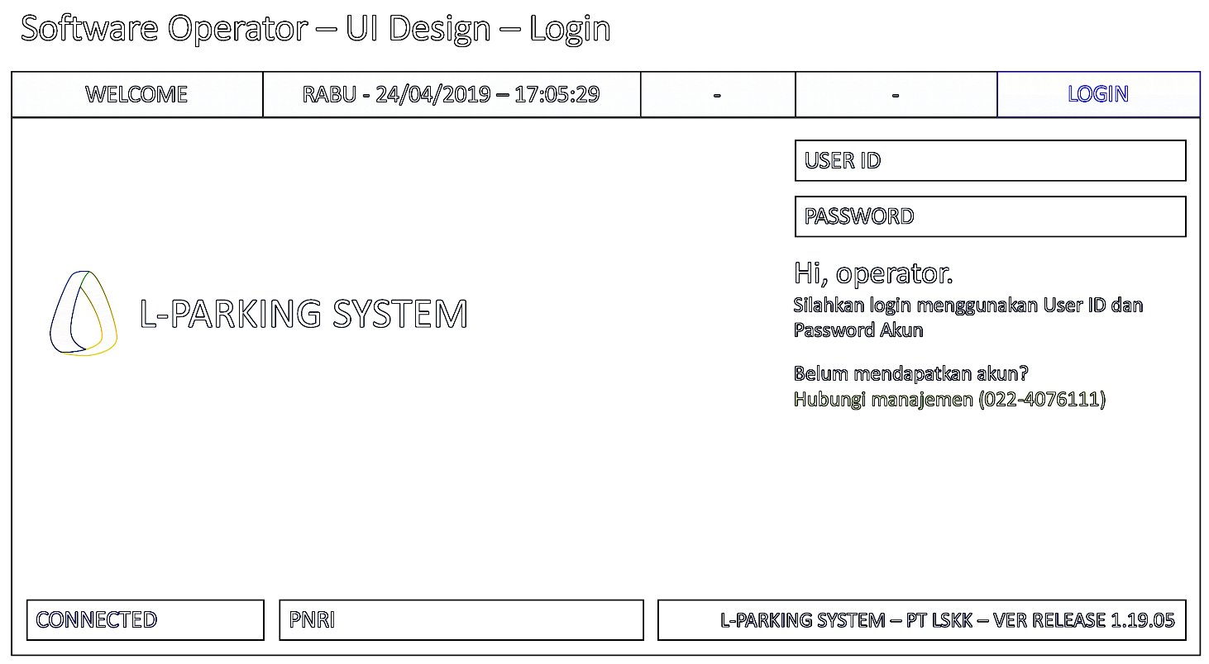

Gambar 1 Wireframe Login

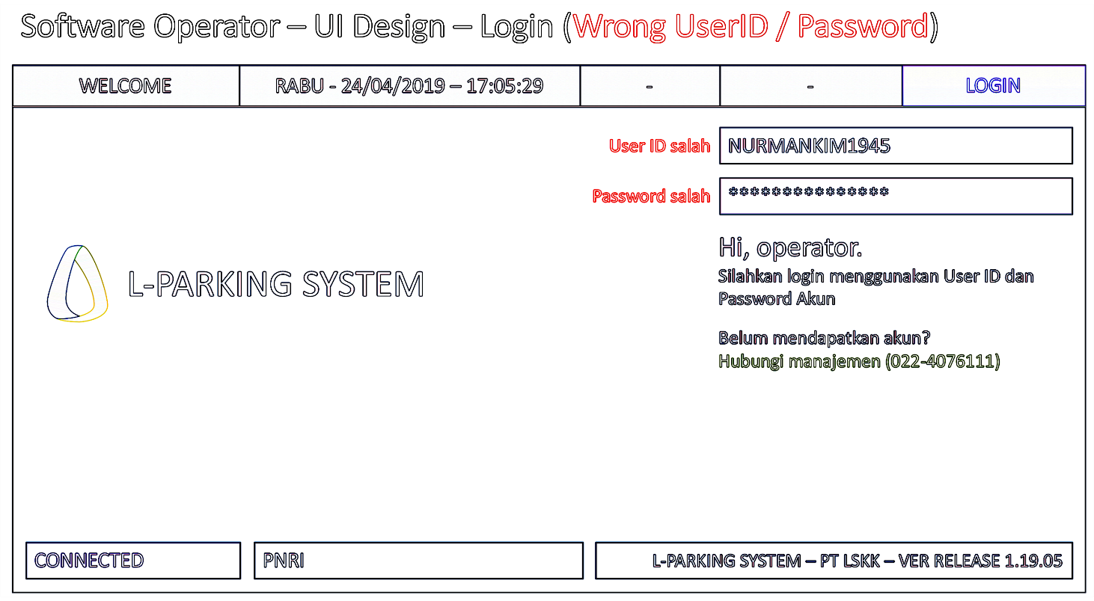

Gambar 2 Wireframe Gagal Login

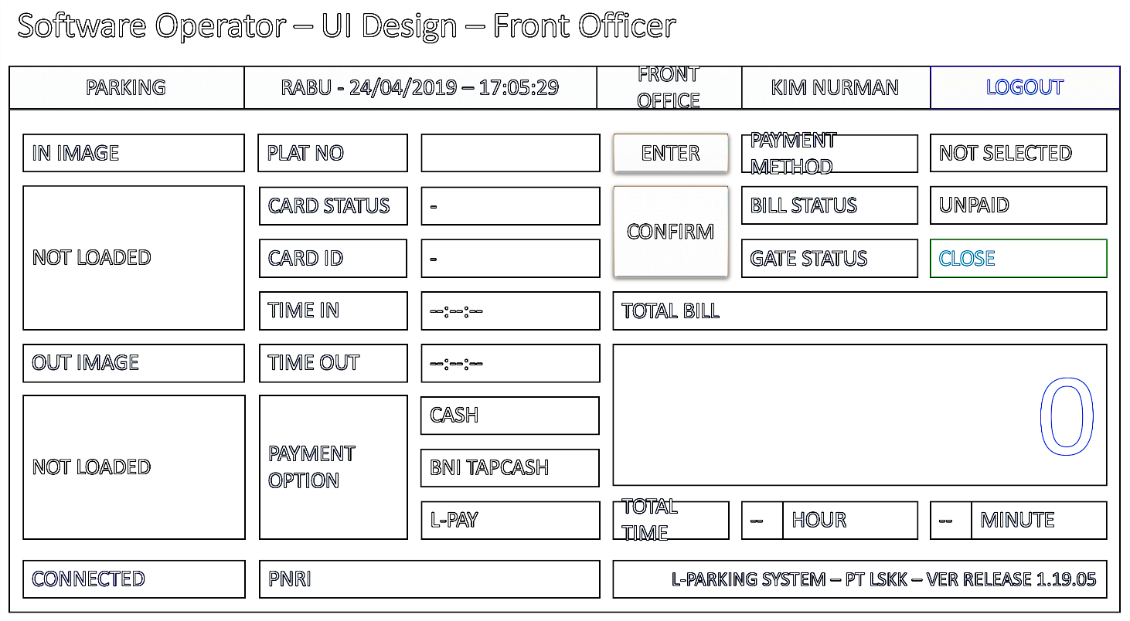

Gambar 3 Wireframe Front Officer

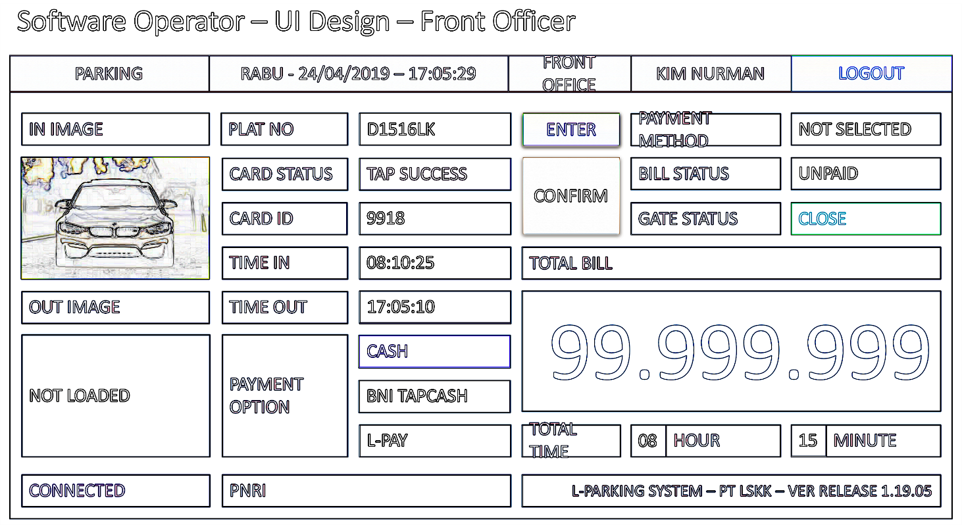

Gambar 4 Wireframe Front Officer-2

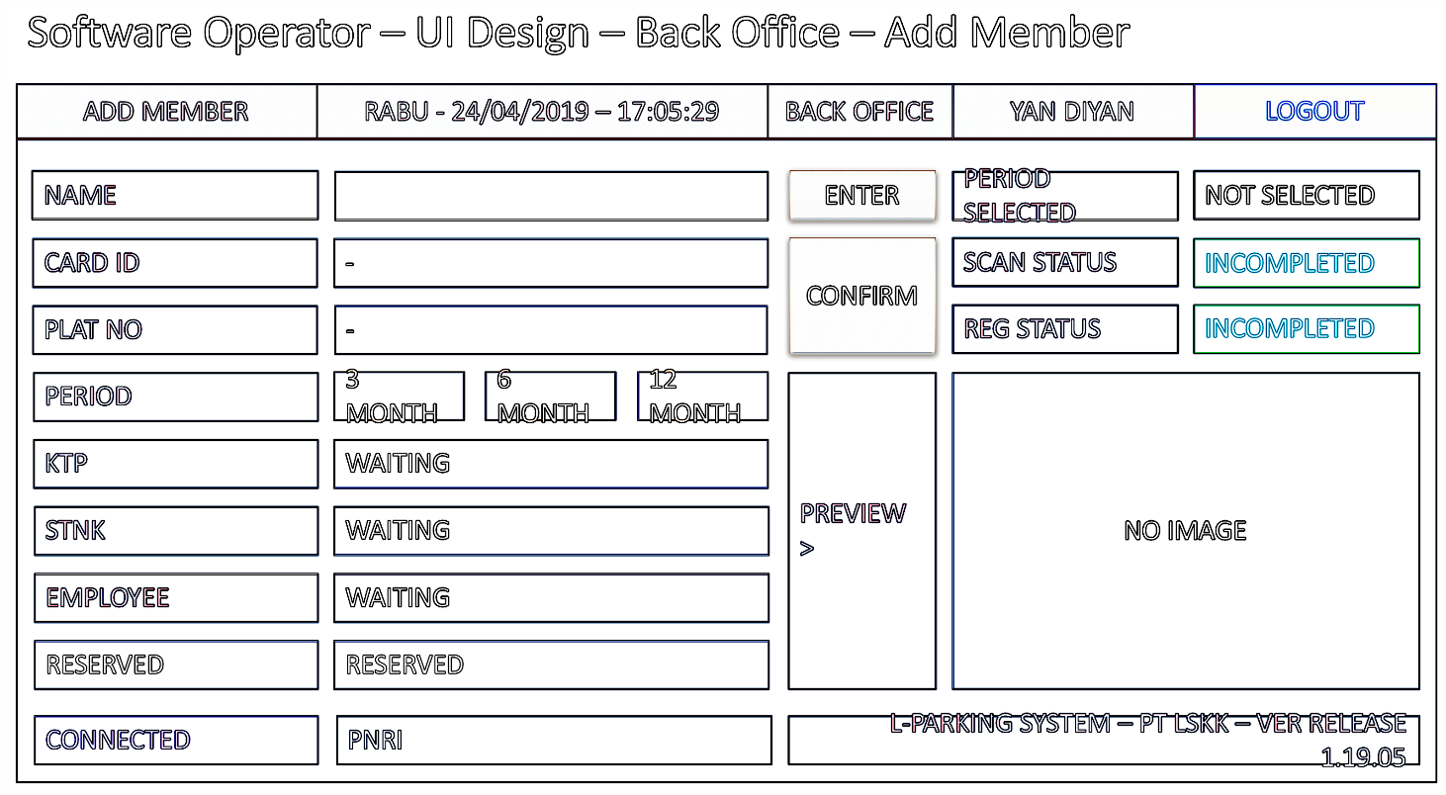

Gambar 5 Wireframe Add Member

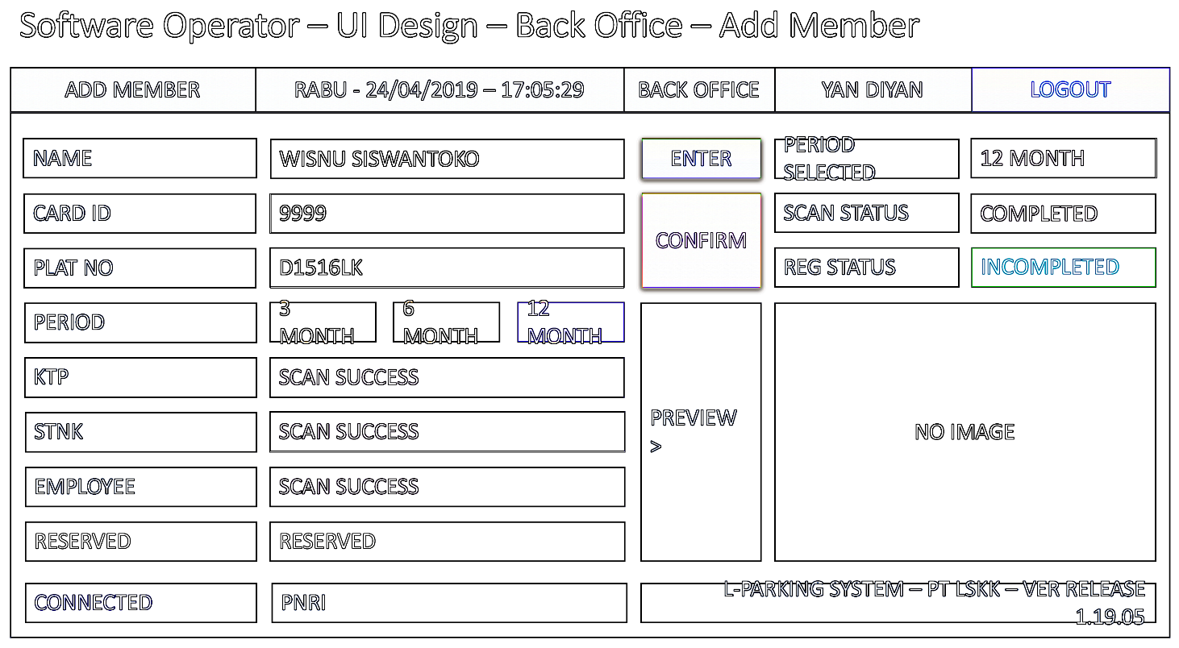

Gambar 6 Wireframe Add Member-2

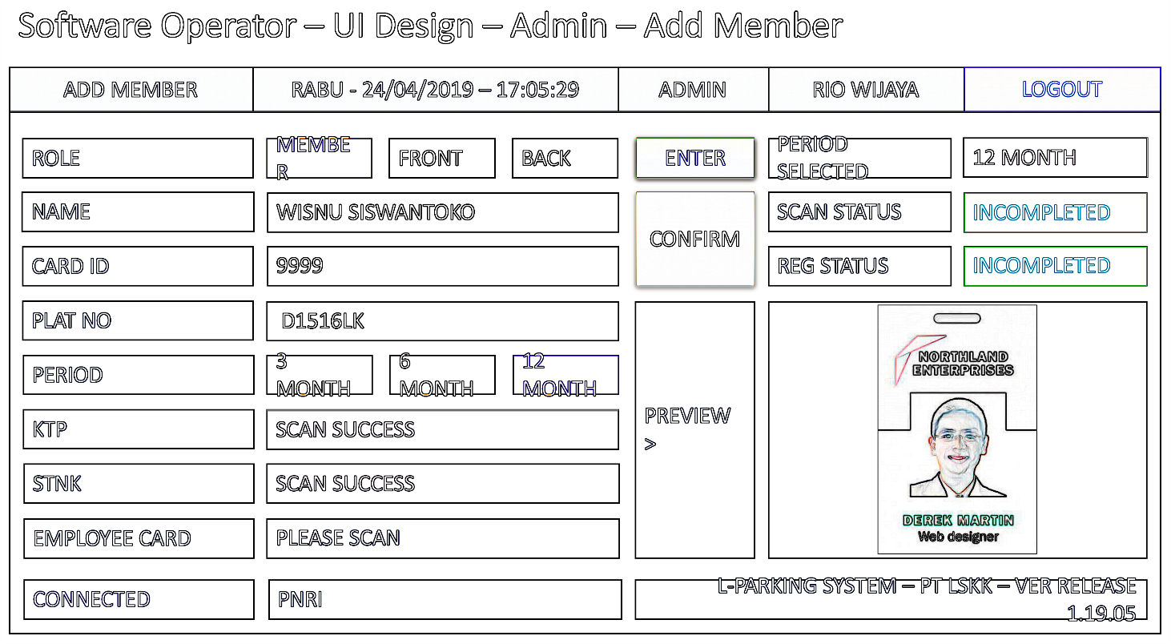

Gambar 7 Wireframe Add Member-3

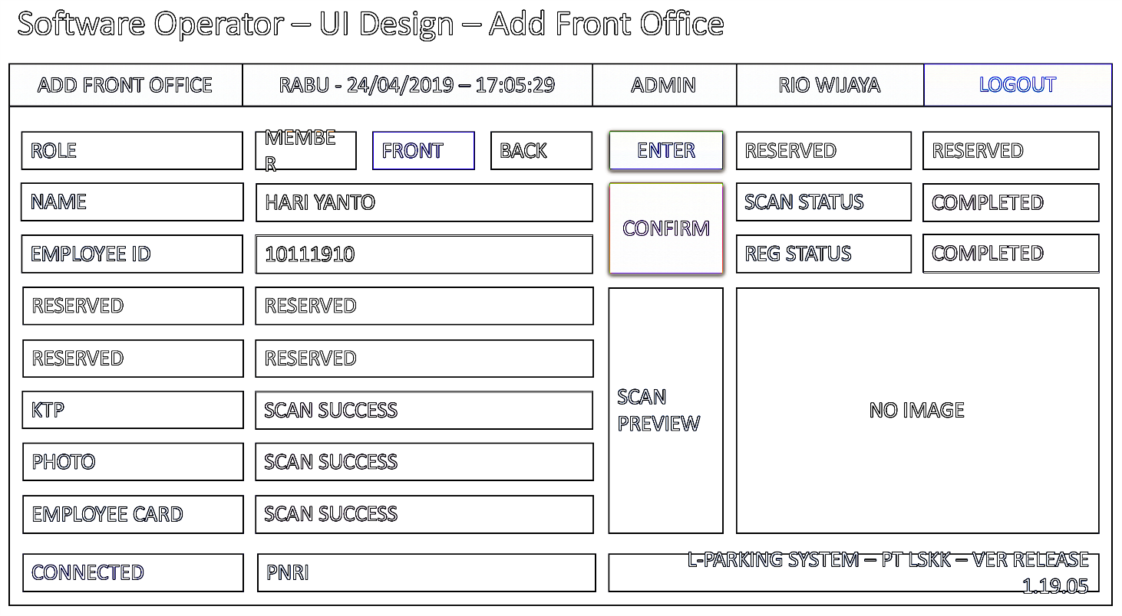

Gambar 8 Wireframe Add Front Office

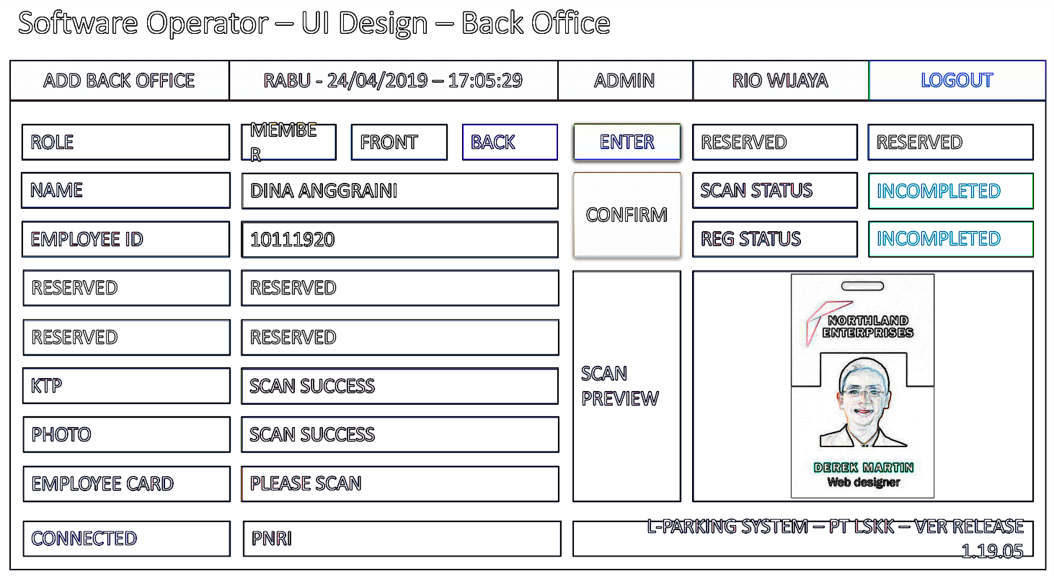

Gambar 9 Wireframe Back Office

# *Release Notes*

Berikut *release notes* aplikasi untuk sistem Gate Parkir.

### *GP-WF, b1912, v1.0*

* Versi rilis pertama.

# *Approval*

Dibuat oleh Tim *S/W* *Engineer* pada 17 Desember 2019.

Dicek dan disetujui pada 17 Desember 2019, oleh:

Mochamad Vicky Ghani Aziz